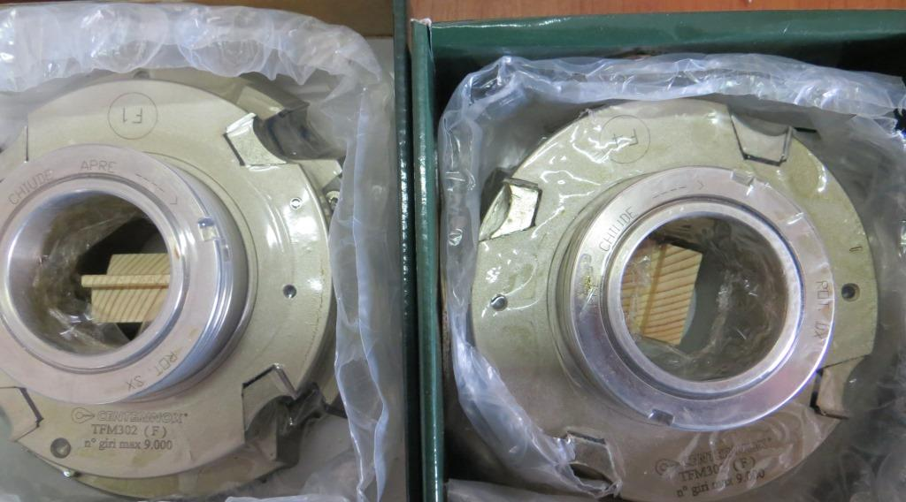

Код из 1С | Артикул | Наименоваие/ Бренд/  Поставщик | Технические характеристики | Габариты  Д*Ш*В,  мм | Масса,  гр | Материал | Место установки/Назначение
01971 | TFM302.5-F | Компл.фрез для евров.30˚ prof.F со сменными пластинами HM 160*12/36*50 Z=4 |  | 160*12/36*50 Z=4 | 5000 | металл | Четырёхсторонние станки/ для профильного строгания
 |  | Centerinox

